MÔN TOÁN

Bài 40. CHIA MỘT SỐ THẬP PHÂN CHO MỘT SỐ THẬP PHÂN

I.YÊU CẦU CẦN ĐẠT
-HS thực hiện được phép chia hai số thập phân.
-Vận dụng giải quyết vấn đề đơn giản.
-HS có cơ hội để phát triển các năng lực tư duy và lập luận toán học, giao tiếp toán học, mô hình hoá toán học, giải quyết vấn đề toán học và các phẩm chất chăm chỉ, trách nhiệm, nhân ái.

II.ĐỒ DÙNG DẠY HỌC
1.GV: Hình ảnh cho phần Khởi động.
2.HS: SGK, vở ghi chép, bảng con.

III.CÁC HOẠT ĐỘNG DẠY HỌC CHỦ YẾU
HOẠT ĐỘNG CỦA GV | HOẠT ĐỘNG CỦA HS
1.Hoạt động Mở đầu (5’)
- GV có thể cho HS chơi “Hỏi nhanh – Đáp gọn”.  + Khi nhân (hay chia) cả số bị chia và số chia với (cho) cùng một số (khác 0) thì tích (hay thương) thế nào?  + Nhân nhẩm một số thập phân với 10; 100, ta làm sao cho nhanh?  + Chia một số thập phân cho một số tự nhiên, cần lưu ý điều gì?  + Chia một số tự nhiên cho một số thập phân ta cần lưu ý điều gì?  - GV trình chiếu (hoặc treo) hình ảnh phần Khởi động. | + Không đổi.  + Chuyển dấu phẩy sang phải 1; 2;3;… chữ số.  + Thứ tự thực hiện phép chia: Chia phần nguyên  Viết dấu phẩy Chia phần thập phân.  + Số chữ số 0 viết thêm vào bên phải số bị chia bằng với số chữ số ở phần thập phân của số chia.  – HS quan sát và viết phép tính: 4,24 : 1,6 = ?  HS chuyển về dạng phép chia cho số tự nhiên mà các em đã học.
GV ghi trên bảng lớp
4,26 : 1,6 = (4,26 x 10) : (1,6 x 10)
= 42,6 : 16
GV dẫn vào bài mới.
2.Hoạt động Hình thành kiến thức mới (15’)
Ví dụ 1: Phép chia 4,24 : 1,6 = ?  – GV nêu vấn đề: Đặt tính rồi tính  4,24 : 1,6 = ? | – HS thảo luận: Thực hiện phép chia.
– Sửa bài, HS trình bày cách làm  GV hệ thống lại cách làm như SGK và giới thiệu cách đặt tính và tính.  + Đặt tính?  GV có thể giải thích: vì 1,6 × 10 = 16 nên 4,24 cũng phải nhân với 10 Khi nhân nhẩm với 10, chuyển dấu phẩy sang phải một chữ số.  + Tính? | – HS trình bày cách làm  Cả lớp làm lại (bảng con) theo hướng dẫn của GV.  + Đặt tính: Viết số bị chia bên trái, số chia bên phải, kẻ các gạch dọc và ngang.  Đếm số chữ số ở phần thập phân của số chia  Phần thập phân của 1,6 có một chữ số  Chuyển dấu phẩy ở số bị chia sang bên phải một chữ số (4,24) được 42,4.  Bỏ dấu phẩy ở số chia (1,6) được 16.  + Tính (từ trái sang phải): Phép chia: 42,4 : 16  - 42 chia 16  Ước lượng: 40 : 20 = 2; 16 × 2 = 32
+ GV hướng dẫn HS thử lại.  Ví dụ 2: Phép chia: 6,3 : 0,42 = ?  – Sửa bài, vài nhóm HS trình bày (có thể chọn các nhóm có kết quả khác nhau tạo tình huống sư phạm GV hướng dẫn cả lớp làm lại (bảng con).  + Đặt tính? | 42 : 16 được 2, viết 2;  2 nhân 6 bằng 12; 12 trừ 12 bằng 0, viết 0,  nhớ 1; 2 nhân 1 bằng 2, thêm 1 bằng 3; 4 trừ 3 bằng 1, viết 1.  Viết dấu phẩy vào thương vừa tìm được (bên phải 2).  - Hạ 4, được 104; 104 chia 16  Ước lượng: 100 : 20 được 5; 16 × 5 = 80  Phải tăng thương thành 6 (16 × 6 = 96)  104 chia 16 được 6, viết 6;  6 nhân 6 bằng 36; 44 trừ 36 bằng 8, viết 8,  nhớ 4; 6 nhân 1 bằng 6, thêm 4 bằng 10; 10 trừ 10 bằng 0, viết 0.  - Thêm 0 vào bên phải số dư 8, được 80; 80  chia 16  Ước lượng: 80 : 20 = 4; 16 × 4 = 64   Phải tăng thương thành 5 (16 × 5 = 80)  80 chia 16 được 5, viết 5;  5 nhân 6 bằng 30; 30 trừ 30 bằng 0, viết 0,  nhớ 3; 5 nhân 1 bằng 5, thêm 3 bằng 8; 8 trừ 8 bằng 0, viết 0.  4,24 : 1,6 = 2,65  + 2,65 × 1,6 = 4,24  - HS (nhóm đôi) nhận biết nhiệm vụ rồi  thảo luận  Thực hiện theo quy trình  Thực hiện cá nhân (bảng con).  - Vài nhóm HS trình bày  Cả lớp làm lại (bảng con) theo hướng dẫn của GV.  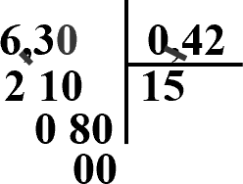  + Đặt tính: Viết số bị chia bên trái, số chia bên phải, kẻ các gạch dọc và ngang.  Đếm số chữ số ở phần thập phân của số chia  Phần thập phân của 0,42 có hai chữ số Chuyển dấu phẩy của số bị chia sang phải hai chữ số (6,3) được 630.  Bỏ dấu phẩy ở số chia (0,42) được 42.
+ Tính?  + GV hướng dẫn HS thử lại.  - GV: Ở bài đặt tính rồi tính với phép chia hai số thập phân, cần lưu ý điều gì?  Muốn chia số thập phân cho số thập phân, ta làm sao?  Lưu ý:  + Nếu chữ số ở phần thập phân của số bị chia ít hơn số chữ số ở phần thập phân của số chia Viết thêm chữ số 0.  + Nếu phép chia còn dư, ta có thể viết dấu phẩy vào bên phải số thương và viết thêm chữ số 0 vào bên phải số dư rồi tiếp tục chia.  - GV chỉ vào phép tính hàng dọc. | + Tính (từ trái sang phải):  Phép chia: 630 : 42  - 63 chia 42 được 1, viết 1; 1 nhân 42 bằng 42; 63 trừ 42 bằng 21, viết 21.  - Hạ 0, được 210; 210 chia 42  Ước lượng: 200 : 40 = 5; 42 × 5 = 210  210 chia 42 được 5, viết 5; 5 nhân 2 bằng 10; 10 trừ 10 bằng 0, viết 0 nhớ 1; 5 nhân 4 bằng 20, thêm 1 bằng 21; 21 trừ  21 bằng 0, viết 0.  6,3 : 0,42 = 15  + 15 × 0,42 = 6,3  – Vị trí dấu phẩy của số bị chia.  Muốn chia một số thập phân cho một số thập phân, ta làm như sau:  - Đếm xem có bao nhiêu chữ số ở phần thập phân của số chia thì chuyển dấu phẩy ở số bị chia sang bên phải bấy nhiêu chữ số.  - Bỏ dấu phẩy ở số chia rồi thực hiện phép chia như chia các số tự nhiên.  – HS nói cách tính.
3.Hoạt động Luyện tập – Thực hành
Thực hành  Bài 1:  – Khi sửa bài, GV khuyến khích HS nói cách tính.  Lưu ý:  + GV cũng có thể đọc lần lượt từng phép chia cho HS thực hiện vào bảng con.  + GV luôn nhận xét và chỉnh sửa việc đặt tính và tính Vị trí dấu phẩy ở số bị chia. | – HS thực hiện (cá nhân) trên bảng con.  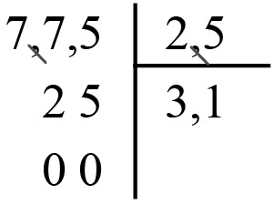  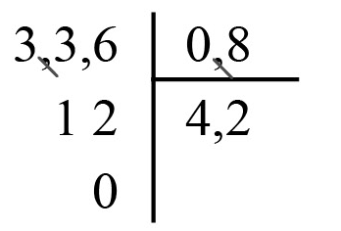  a) b)  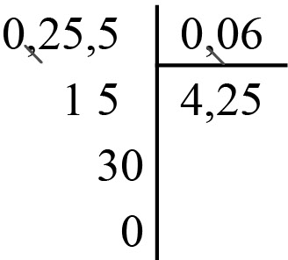  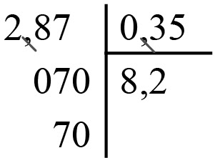  c) d)  – HS nói cách tính.
4. Hoạt động Vận dụng – Trải nghiệm
Luyện tập  Bài 1:  – Khi sửa bài, GV khuyến khích HS giải thích cách chọn phép tính. | -HS xác định bài toán cho biết gì, bài toán hỏi gì.  - HS thực hiện cá nhân.
Bài giải
7,8 : 0,52 =15
Con thỏ cần nhảy 15 bước.
– HS giải thích cách chọn phép tính. Ví dụ:
0,52 m: 1 bước 7,8 m: .?. bước
Đây là bài toán liên quan đến việc chia theo nhóm Chọn phép tính chia.
IV.ĐIỀU CHỈNH SAU BÀI DẠY (nếu có)
…………………………………………………………………………………………………
…………………………………………………………………………………………………
…………………………………………………………………………………………………

